Heute Abend Vortrag im Gotischen Haus
Fundgrube Museum 2024. Ein neuer Blick auf Karl Hagemeister (1848 – 1933)

Heute Abend findet im Gotischen Haus (Johanniskirchplatz 4, 14770 Brandenburg an der Havel) der Vortrag zu den neuesten Entdeckungen im Stadtmuseum statt: ab 18.30 Uhr berichten Dr. Iris Berndt, Kunsthistorikerin aus Potsdam und Museumsleiterin Anja Grothe über das zeichnerische Werk von Karl Hagemeister im Stadtmuseum und wie die Zeichnungen in die städtische Sammlung kamen.
2022 gerieten vier großformatige Mappen mit Zeichnungen des „Monet des Havellandes“ Karl Hagemeister (1848 – 1933) in den Fokus der Museumsarbeit. Ihr Inhalt wurde 2024 im Rahmen eines vom Ministerium für Wissenschaft, Forschung und Kultur geförderten Digitalisierungsprojektes des Stadtmuseums bearbeitet und online publiziert. Dieser Bestand kann als der letzte, bislang öffentlich unbekannte Teilnachlass des Künstlers angesehen werden. Er umfasst mehr als 177 Zeichnungen Karl Hagemeisters, ein Skizzenbuch, etwa 30 Fotografien und auch an die 20 Zeichnungen von anderer Hand. Hagemeisters Erbin und Großnichte Margarethe Schweitzer starb 1983, durch Ankauf kamen diese vier Mappen mit Zeichnungen und mehrere Kästen mit Fotografien in das Stadtmuseum.
Dr. Iris Berndt als Bearbeiterin und Anja Grothe als Museumsleiterin laden zu einer Detektivreise durch das Leben und Werk Karl Hagemeisters ein: Studien aus allen Schaffensperioden sind zu sehen, ebenso Familienfotos. Es sind Studien aus allen Schaffensperioden, darunter praktische Paus-Vorlagen oder akademische Studienarbeiten, unvollendete oder verworfene Zeichnungen und vor allem auch Zeichnungen aus der späten Zeit. Sie waren nie für Ausstellungen gefertigt worden und tragen daher zum tieferen Verständnis des Menschen und Künstlers Karl Hagemeister bei.
Kurzum: nirgendwo kann das zeichnerische Werk und die Familie Hagemeister so umfassend erfasst werden wie im Brandenburger Stadtmuseum.
Seit dem 14.02.2025 sind nun insgesamt 253 Gemälde, Pastelle, Zeichnungen und Fotografien online zu sehen: https://brandenburg.museum-digital.de/collection/3 (Sammlung Karl Hagemeister).

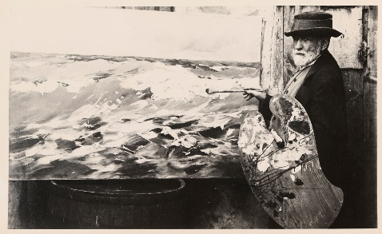
Abb. 1 Karl Hagemeister in den späten 1920er Jahren vor einem seiner berühmten „Wellen“-Bilder, fotografiert von Hermann Schweitzer (Stadtmuseum Brandenburg an der Havel, Reprofoto: Thomas Voßbeck)

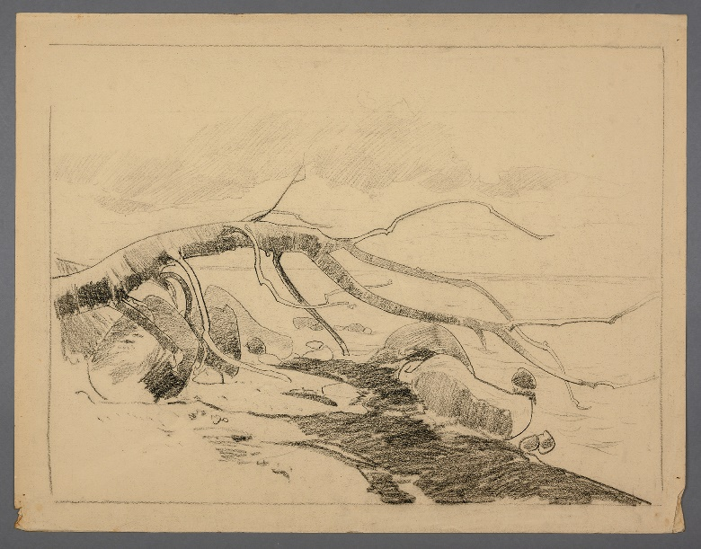

Abb 2: Karl Hagemeister zeichnete die Küstenlandschaft mit totem Baum wohl 1915, in seiner letzten, intensiven Schaffensphase (Stadtmuseum Brandenburg an der Havel, Reprofoto: Thomas Voßbeck)

